웹 보안 실습 교안
JWT 보안 — 2단계 (uuid + Refresh)
JSON Web Token / OWASP #7 인증 실패 · #4 암호화 실패
2단계: subject=uuid(PII 제거·위조 차단) + Refresh(서버 저장·회전) · 1단계는 feature/jwt-security-demo
실습 프로젝트 : Student_JWT (feature/jwt-advanced-demo)

목차
- 1. 2단계에서 바뀐 것
- 2. 공격 실습 — 1단계 공격이 무력화되는 이유
- 3. 방어① 토큰 subject: email → uuid
- 4. 방어② Refresh 토큰
- 5. 방어 정리
- 6. 핵심 요약
- 7. 자주 묻는 질문 (FAQ)

1. 2단계에서 바뀐 것
JWT 의 안전은 거의 전부 secret(서명 키) 관리에 달려 있다. 1단계는 #1, 이 2단계는 #3·#4 를 다룬다.
# | 취약점 | 위험 | 방어 | 적용 단계
1 | secret 약함/공개(소스 하드코딩) | 유출 시 누구나 admin 토큰 위조 | env 분리 + 기동 시 약한 secret 거부(fail-closed) | 1단계
2 | alg:none·서명 변조 | 서명 우회 | verifyWith() 로 서명 필수 검증 | 기존
3 | payload 노출 → email 등 PII 유출 | 탈취 토큰 디코딩만으로 계정 식별자 확보 | subject 를 email→uuid(불투명)로 | 2단계
4 | 탈취 토큰 장기 유효 | 로그아웃·탈취 후에도 만료까지 유효 | 짧은 access + Refresh(서버 저장·회전·폐기) | 2단계
HS256 은 같은 secret 으로 서명·검증한다 — secret 유출=위조 가능이라는 1단계의 전제는 2단계에도 남는다. 2단계가 막는 것은 "secret 을 안다고 아무 계정이나 바로 위조할 수 있는가"라는 공격 범위의 문제다..

2. 공격 실습 — 1단계 공격이 2단계에서 왜 무력화 되는가?
취약 상태 = 기본 secret + jwt.allow-insecure-secret=true (secret 유출은 1단계와 동일 가정)
1단계의 전제: "비밀번호 없이, secret + 대상 이메일만 알면 그 계정의 토큰을 영구히 찍어낼 수 있다." admin@aa.com 처럼 추측 가능한 이메일이면, 그 계정의 토큰을 한 번도 본 적 없이도 위조에 성공했다(1단계 문서 §2 참고 — sub=admin@aa.com 위조 → /me → 200).
이 2단계 코드(subject=uuid)에 같은 공격을 그대로 시도하면:
B=http://localhost:8080
FT=$(python docs/security/jwt_forge.py admin@aa.com) # 1단계와 동일: email 을 sub 로 서명
curl -s -w "\n%{http_code}\n" "$B/api/userinfos/me" -H "Authorization: Bearer $FT"
단계 | 공격 방식 | 결과
1단계 | sub=admin@aa.com 위조 → /me | 200 — 공격 성공 (email 로 사용자 조회)
2단계 | 동일한 sub=admin@aa.com 위조 → /me | 401 — 공격 무력화 (uuid 로 조회 → 매칭 사용자 없음)
→ secret 이 유출된 사실 자체는 2단계에서도 달라지지 않는다(위조 서명 자체는 여전히 유효하다). 하지만 토큰에 담긴 값이 더 이상 email 이 아니므로, 서버는 "그런 uuid 를 가진 사용자가 없다"고 판단해 인증을 거부한다. "이메일을 안다"는 공격자의 유일한 무기가 2단계에서는 쓸모없어진 것 — 이것이 1단계 공격이 2단계에서 무력화 되는 핵심이다.
jwt_forge.py 자체의 동작 원리(서명 생성 방식)는 1단계 문서 참고.
참고 — alg:none·서명 변조·payload base64 노출은 1단계 문서(3-2, 3-3)에서 다루었고 2단계에서도 동일하게 차단된다(변경 없음).

3. 방어① 토큰 subject: email → uuid
PII(개인 식별 정보)란 이름·주민번호·email·전화번호 처럼 개인을 알아볼 수 있는 정보다. JWT payload 는 암호화가 아니라 base64 라 누구나 읽을 수 있으므로 PII 를 넣지 않는 것이 원칙이다.
로그인에 쓰는 email 대신 의미 없는 불투명 식별자(UserInfo.uuid)를 토큰 subject 로 담고, 필터는 그 uuid 로 사용자를 조회한다. 효과는 PII 비노출뿐 아니라, §2 에서 본 "이메일만 알면 위조 가능"이라는 공격 경로를 끊는 것이다 — uuid 는 어떤 API 응답으로도 반환되지 않는다.

로그인 요청하여 AccessToken 알아 내기
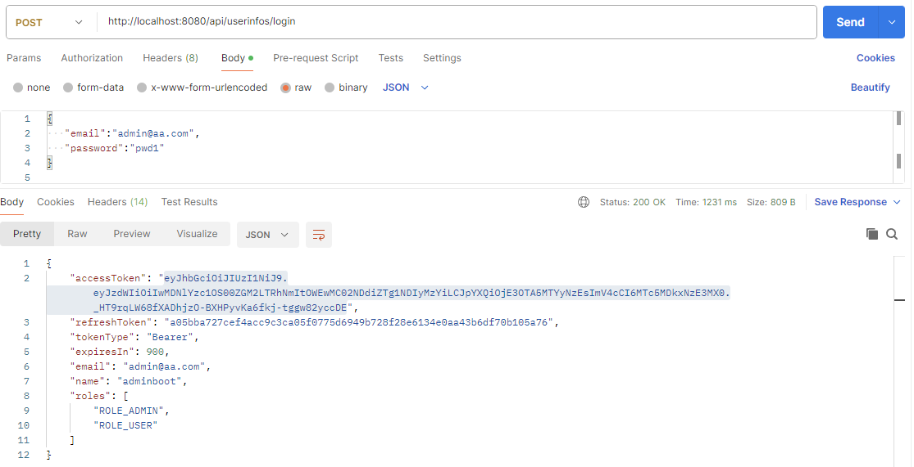

AccessToken을 디코딩 한 결과
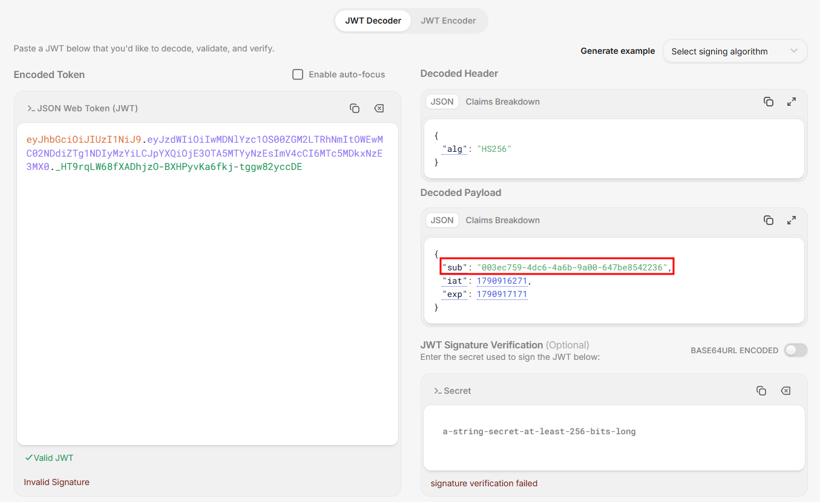

추가되거나 수정된 클래스들
파일 | 한 일
UserInfo | uuid 컬럼 추가 + @PrePersist 로 저장 직전 자동 생성
UserInfoRepository | findByUuid(uuid) — uuid 로 사용자 조회
UserInfoUserDetails | getUuid() 추가. getUsername()=email 유지
UserInfoUserDetailsService | loadUserByUuid(uuid) — JWT 필터 전용
JwtService | generateToken(subject), extractSubject, validateToken(token, uuid)
JwtAuthenticationFilter | email 조회 → uuid 조회로 변경
UserInfoController | 로그인 성공 시 토큰 subject = uuid

@PrePersist 란? JPA(Java Persistence API)의 엔티티 생명주기 콜백 애노테이션으로, 해당 엔티티가 DB 에 처음 저장(INSERT)되기 직전에 자동 호출된다. UserInfo 에 이 콜백으로 uuid 를 채워 넣으면, 회원가입 API 를 통해서든 초기 시드 데이터를 통해서든 — 생성 경로와 무관하게 — 저장되는 모든 사용자 레코드가 빠짐없이 고유 uuid 를 갖게 된다.
① 발급 — UserInfoController (로그인 성공 시 토큰에 담을 subject 값)
// Before
String token = jwtService.generateToken(userDetails.getUsername()); // subject = email(PII)
// After
String token = jwtService.generateToken(userDetails.getUuid()); // subject = uuid(불투명)
② 검증 — JwtAuthenticationFilter (토큰에서 추출한 값으로 사용자 조회)
// Before
String username = jwtService.extractUsername(token);
UserDetails ud = userDetailsService.loadUserByUsername(username); // email 로 조회
// After
String uuid = jwtService.extractSubject(token);
UserInfoUserDetails ud = userDetailsService.loadUserByUuid(uuid); // uuid 로 조회
검증 결과 (test 프로파일, 확인됨):
항목 | 결과
로그인 토큰의 payload | {"sub":"<uuid>",...} → email 없음
정상 토큰으로 /me | 200 (uuid 조회로 정상 인증)
1단계 방식 위조(subject=email) | 401 (uuid 아님 → 사용자 없음)
랜덤 uuid 위조(secret 서명) | 401 (그런 사용자 없음)
주의: payload 최소화이지 암호화가 아니다. 그리고 uuid 화는 secret 유출 자체를 막지 못한다 — "유출된 secret 으로 임의 계정을 위조"하는 공격 범위를 좁히는 방어이지, secret 하드닝(1단계)을 대체하지 않는다.

4. 방어② Refresh 토큰 (서버 저장 + 회전)

4-1. 문제: JWT 는 stateless 라 "끌 수" 없다
JWT access 토큰은 서버가 상태를 기억하지 않는 stateless 방식이다. 서명만 맞으면 만료 전까지 유효하다고 판단하므로, 1단계에서는 아래의 내용들을 대응하지 못하였음
- 로그아웃 해도 토큰은 만료 시각까지 여전히 유효하다(클라이언트가 버렸을 뿐)
- 토큰이 탈취 되어도 만료 전까지는 공격자도 정상 사용자처럼 인증된다.
- 비밀번호를 바꾸거나 이상이 감지 되어도 이미 발급된 토큰을 강제로 무효화 할 수 없다.

4-2. 해결: access 는 짧게, Refresh 로 갱신 + 서버가 통제
Access Token: API 호출할 때 마다 사용하는 단기 JWT, 900초(15분)로 단축함.
Refresh Token: 서버 DB에 저장한 무작위 불투명 문자열 — 서버에서 관리 되므로 조회·폐기·교체가 가능하다. stateless 한 access 에는 없던 "상태"를 서버 쪽에 되살리는 지점이다.
- 로그인 → accessToken(15분) + refreshToken(DB 저장) 함께 발급
- access time만료(15분 경과) → 클라이언트가 POST /api/userinfos/refresh 에 refresh 제출
- 서버가 DB 에서 유효성 확인 → 새로운 access token + 새로운 refresh token발급, 기존 refresh token은 즉시 폐기(1회용 회전)
- 로그아웃 → POST /api/userinfos/logout → 서버가 해당 refresh 를 DB 에서 삭제
// 회전(RefreshTokenService.rotate): 유효하면 폐기 후 새 토큰 발급
RefreshToken rt = repository.findByToken(presented)
.orElseThrow(() -> new BadCredentialsException("유효하지 않은 refresh"));
repository.delete(rt); // 1회용 → 즉시 폐기
return issue(rt.getUserUuid()); // 새 refresh 발급(회전)
참고 — Refresh 토큰 수명은 보통 얼마로 설정 하나요?
일반적인 웹 서비스는 1~4주(이 앱은 14일, jwt.refresh-expire-seconds) 정도를 많이 쓰고, 금융 등 고보안 서비스는 몇 시간~며칠로 더 짧게, 모바일 앱은 30~90일 이상으로 더 길게 두기도 한다. 다만 이 앱의 rotate() 는 갱신 할 때 마다 issue() 를 다시 호출해 만료 시각을 "지금부터 14일"로 매번 리셋 한다 — 고정된 만료가 아니라 활동 기반 (sliding) 만료다. 사용자가 14일 안에 한 번이라도 쓰면 세션은 사실상 끊기지 않고 연장 된다(탈취된 토큰도 마찬가지로 연장 되지만, 회전+재사용 탐지가 이를 어느 정도 상쇄한다). 더 엄격하게 제한하려면 활동과 무관하게 N일 후 무조건 재 로그인 시키는 절대 만료를 sliding 위에 추가할 수 있다. (이 앱에는 없음).

4-3. 이 구조로 얻는 것 — 구체적 이점
이점 | 설명
탈취 피해 시간 최소화 | access token의 유효한 시간을 짧게15분으로 줄임 최대 15분이면 무력화 된다 (1단계에서는 60분)
로그아웃이 실제로 "끄는" 동작이 됨 | refresh token은 DB 에 있으므로 로그아웃 시 즉시 삭제 → 그 세션은 더 갱신될 수 없다
탈취·재사용 탐지의 기반(회전) | refresh 는 1회용이라 옛 refresh 재사용 시도는 401 — 운영에서 도난 탐지 트리거로 활용 가능
사용자 경험은 그대로, 보안만 강화 | access time이 짧아져도 자동 갱신 되므로 사용자는 로그인 상태가 유지된 것처럼 느낀다
향후 세션·기기 관리의 토대 | 서버가 refresh token을 DB 로 보유 → "모든 기기 로그아웃" 등으로 확장 가능(이번 범위 밖)
 |  | 1단계 (Refresh 없음) | 2단계 (access 15분+Refresh)
탈취 후 공격자가 쓸 수 있는 시간 |  | 최대 60분, 로그아웃해도 무효화 불가 | 최대 15분(access time만료까지)
사용자가 로그아웃 하면? |  | 탈취된 토큰은 여전히 유효함 | refresh 폐기 → 다음 갱신부터 전면 차단
탈취된 토큰이 재사용 되면? |  | 서버는 구분할 방법이 없음 | 폐기된 refresh 재사용 시 401 → 이상 신호

4-4. 추가/변경 코드
파일 | 구분 | 한 일
RefreshToken | 추가 | 엔티티(token·userUuid·expiresAt), DB 저장
RefreshTokenRepository | 추가 | findByToken
RefreshTokenService | 추가 | issue(발급)·rotate(회전)·revoke(폐기)
AuthResponse/RefreshRequest | 수정/추가 | 응답에 refreshToken 추가 / 요청 DTO
UserInfoController | 수정 | 로그인에 refresh 발급 + /refresh·/logout
SecurityConfig | 수정 | /refresh·/logout permitAll
application.properties | 수정 | jwt.refresh-expire-seconds

검증 결과 (test 프로파일, 확인됨):
단계 | 결과
로그인 | accessToken(JWT) + refreshToken(불투명 64자) 발급
POST /refresh(유효) | 새 access + 새 refresh(회전, 값 바뀜)
예전 refresh 재사용 | 401 (1회용 → 폐기됨, 재사용 탐지 신호)
logout 후 그 refresh 로 /refresh | 401 (서버에서 폐기)

4-5. 기능 추가 적용 — 토큰 해시 저장 + 재사용 탐지
refresh 서버 저장은 JWT 의 stateless 장점을 일부 포기하는 트레이드 오프이다(DB 조회 증가). 대신 stateless 만으로는 불가능 했던 무효화 능력을 얻는다. 4-3 에서 "폐기된 refresh 재사용 시 401 → 이상 신호로 탐지 가능"까지는 1차 구현에 있었지만, 탐지된 신호로 실제 무엇을 하는지와 DB 유출 시 원문 노출 문제는 비어 있었다 — 이번에 두 가지를 채웠다.
① 원문 대신 해시 저장
RefreshToken.tokenHash(SHA-256, hex 64자)만 DB 에 저장한다. 원문(plainToken)은 발급·회전 시 응답으로만 전달되고 서버에는 남지 않는다. DB 가 유출돼도 해시는 단방향 함수라 원문을 복원할 수 없으므로, 공격자가 그 값으로 /refresh 를 호출해 로그인을 유지할 수 없다.
// RefreshTokenService.sha256Hex
MessageDigest digest = MessageDigest.getInstance("SHA-256");
byte[] hash = digest.digest(raw.getBytes(StandardCharsets.UTF_8));
return HexFormat.of().formatHex(hash);
② 재사용(탈취) 탐지 → 전체 세션 일괄 폐기
기능추가 전에는 rotate() 는 사용된 토큰을 즉시 delete() 했다. 보강 후에는 삭제 대신 revoked=true 로 표시해 남겨둔다. 이미 revoked=true 인 토큰이 다시 /refresh 에 들어오면 "정상 사용자가 회전된(이미 버려진) 토큰을 또 쓸 리 없다 → 누군가 훔쳐서 쓰고 있다"로 간주하고, 그 사용자의 모든 refresh 토큰을 일괄 삭제한다(공격자가 이미 발급받은 최신 토큰까지 포함 — 공격자·정상 사용자 모두 재로그인 필요).
// RefreshTokenService.rotate
if (rt.isRevoked()) {
log.warn("[AUDIT] refresh 토큰 재사용 감지 - userUuid={}", rt.getUserUuid());
reuseGuard.revokeAll(rt.getUserUuid()); // 별도 트랜잭션(REQUIRES_NEW)
throw new BadCredentialsException("재사용이 감지되어 모든 세션이 종료되었습니다. 다시 로그인하세요");
}
구현 중 발견한 함정 — "폐기했는데 왜 다시 쓰이지?" 처음에는 repository.deleteAllByUserUuid(...) 를 rotate() 안에서 바로 호출했다. 그런데 rotate() 자체가 @Transactional 이고 바로 다음 줄에서 BadCredentialsException 을 던진다 — Spring 은 @Transactional 메서드가 런타임 예외로 끝나면 기본적으로 트랜잭션을 롤백하므로, 방금 호출한 삭제까지 통째로 취소돼 버렸다(실제로 재현: 재사용 탐지 로그는 찍히는데 DB 를 보면 토큰이 그대로 살아 있고, 그 토큰으로 갱신도 계속 성공했다). 자기 자신을 호출(self-invocation)해도 Spring AOP 프록시를 거치지 않아 @Transactional 전파 설정이 무시되므로, 삭제 전용의 별도 빈 RefreshTokenReuseGuard(@Transactional(propagation = REQUIRES_NEW))를 만들어 그 빈을 통해 호출하도록 고쳤다 — 그래야 rotate() 의 롤백과 무관하게 삭제가 즉시 커밋된다.

시나리오 | 보강 전 | 보강 후
DB 유출 | refresh 원문이 그대로 노출 → 즉시 재사용 가능 | 해시만 노출 → 원문 복원 불가, 재사용 불가
탈취범이 먼저 /refresh 호출 후 정상 사용자가 (이미 회전된) 옛 토큰으로 갱신 시도 | 단순 401(혼란만 발생) — 공격자의 새 토큰은 계속 유효 | 재사용 감지 → 공격자가 받은 새 토큰까지 포함해 해당 사용자 전체 세션 폐기
탐지 로그 | 없음 | [AUDIT] refresh 토큰 재사용 감지 - userUuid=... (SecurityAuditListener 와 동일한 [AUDIT] 규칙)

검증 결과 (실제 서버 기동 후 curl 로 확인):
단계 | 결과
로그인 → /refresh(정상 토큰) | 새 access + 새 refresh 발급(회전)
방금 회전으로 폐기된 토큰으로 /refresh 재시도 | 401 "재사용이 감지되어 모든 세션이 종료되었습니다" + [AUDIT] 경고 로그
위 재사용 탐지로 함께 폐기됐어야 할 최신(아직 안 쓴) 토큰으로 /refresh | 401 "유효하지 않은 refresh 토큰입니다" — 전체 폐기가 실제로 적용됨 (최초 구현은 트랜잭션 롤백으로 폐기가 취소되는 버그가 있었음 — 위 함정 참고)
DB 조회(SELECT token_hash FROM refresh_token) | 클라이언트가 받은 원문과 다른 값(SHA-256 해시)만 저장됨 확인
로그아웃 후 그 refresh 로 /refresh | 401 (서버에서 삭제됨)

변경된 파일
파일 | 한 일
RefreshToken | token → tokenHash(해시만 저장), revoked(boolean) 필드 추가
RefreshTokenRepository | findByToken → findByTokenHash, 재사용 탐지용 deleteAllByUserUuid 추가
RefreshTokenService | issue/rotate 가 IssuedToken(원문·userUuid·만료시각) 반환. rotate 에 재사용 탐지 분기 추가
RefreshTokenReuseGuard | 신규 추가 — 재사용 탐지 시 전체 폐기를 REQUIRES_NEW 트랜잭션으로 커밋(위 함정 참고)
UserInfoController | RefreshToken 엔티티 대신 IssuedToken 에서 원문 토큰을 꺼내 응답

남아있는 보강 포인트 (이번 범위 밖)
- refresh 발급 기기/IP 를 함께 기록해 이상 패턴 모니터링에 활용
- (보안과 무관한 운영 팁) expiresAt(Instant, UTC) 을 DB 에서 직접 조회하면 로컬 시각보다 이르게 보일 수 있다 — spring.jpa.properties.hibernate.jdbc.time_zone=Asia/Seoul 로 KST 기준 표기되도록 맞춰둔다(application-prod.properties)

4-6. API 요청 한눈에 보기
Refresh 토큰 적용 후 실제 인증 흐름에서 호출하는 API 요청을 정리하면 다음과 같다. (Base URL: http://localhost:8080)
B=http://localhost:8080
① 로그인 — POST /api/userinfos/login
POST http://localhost:8080/api/userinfos/login
Content-Type: application/json

{
"email": "admin@aa.com",
"password": "pwd1"
}
→ 응답: accessToken, refreshToken, tokenType("Bearer"), expiresIn(초), email, name, roles
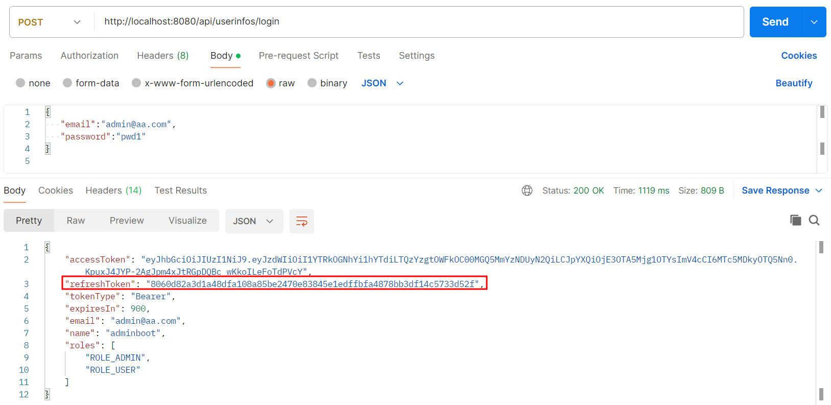
Login 요청 후에 refresh_token 테이블에 저장된 refresh token
- user_info 테이블의 uuid 와 매핑 되는 refresh_token에 있는 user_uuid
- token 값을 hash 값으로 변환하여 저장합니다.
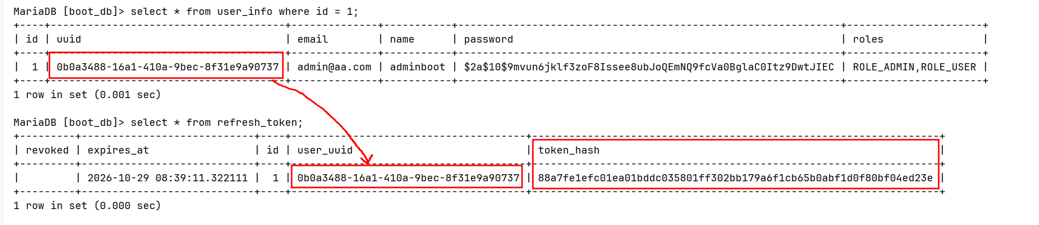

만료된 Token 으로 요청하기
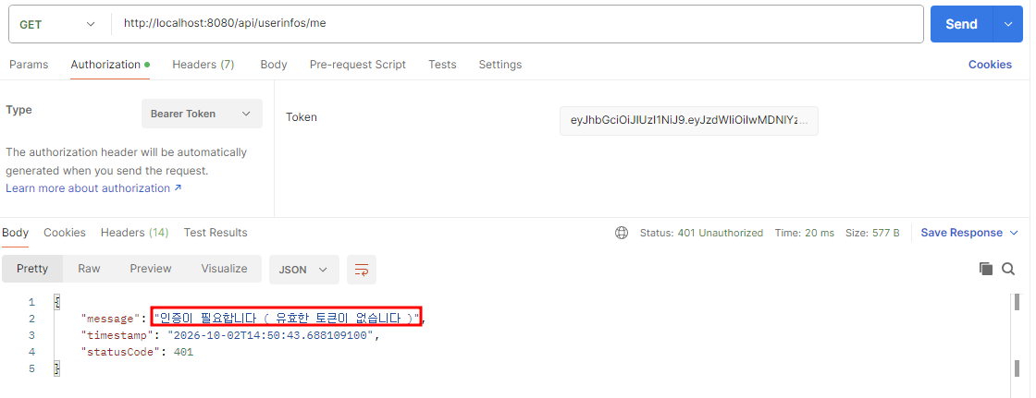
access 는 900초(15분) 후 만료된다. 만료된 토큰으로 보호된 API를 호출하면 거부되고, 이때 refresh 토큰으로 갱신하면 다시 정상 호출할 수 있다.
B=http://localhost:8080

LOGIN=$(curl -s "$B/api/userinfos/login" -H "Content-Type: application/json" -d '{"email":"admin@aa.com","password":"pwd1"}')

UUID=$(echo "$LOGIN" | python -c "import sys,json;print(json.load(sys.stdin)['accessToken'])" | cut -d. -f2 | python -c "import sys,base64,json;s=sys.stdin.read().strip();s+='='*(-len(s)%4);print(json.loads(base64.urlsafe_b64decode(s))['sub'])")

REFRESH=$(echo "$LOGIN" | python -c "import sys,json;print(json.load(sys.stdin)['refreshToken'])")

# 만료된 access 토큰은 jwt_forge.py 의 forge() 를 ttl(음수)로 직접 호출해 재현했다
EXPIRED_ACCESS=$(python -c "import sys; sys.path.insert(0, 'docs/security'); import jwt_forge; print(jwt_forge.forge('$UUID', ttl=-30))")

curl -s -w "\n%{http_code}\n" "$B/api/userinfos/me" -H "Authorization: Bearer $EXPIRED_ACCESS"

curl -s -w "\n%{http_code}\n" "$B/api/userinfos/refresh" -H "Content-Type: application/json" -d "{\"refreshToken\":\"$REFRESH\"}"
요청 | 결과
만료된 access 토큰으로 /me | 401 (유효한 토큰이 없습니다)
유효한 refresh 토큰으로 /refresh | 200 — 새 access 발급
② 토큰 갱신 — POST /api/userinfos/refresh
POST http://localhost:8080/api/userinfos/refresh
Content-Type: application/json

{
"refreshToken": "<로그인 응답으로 받은 refreshToken>"
}
→ 응답: 새 accessToken + 새 refreshToken(1회용 회전, 값이 바뀜)
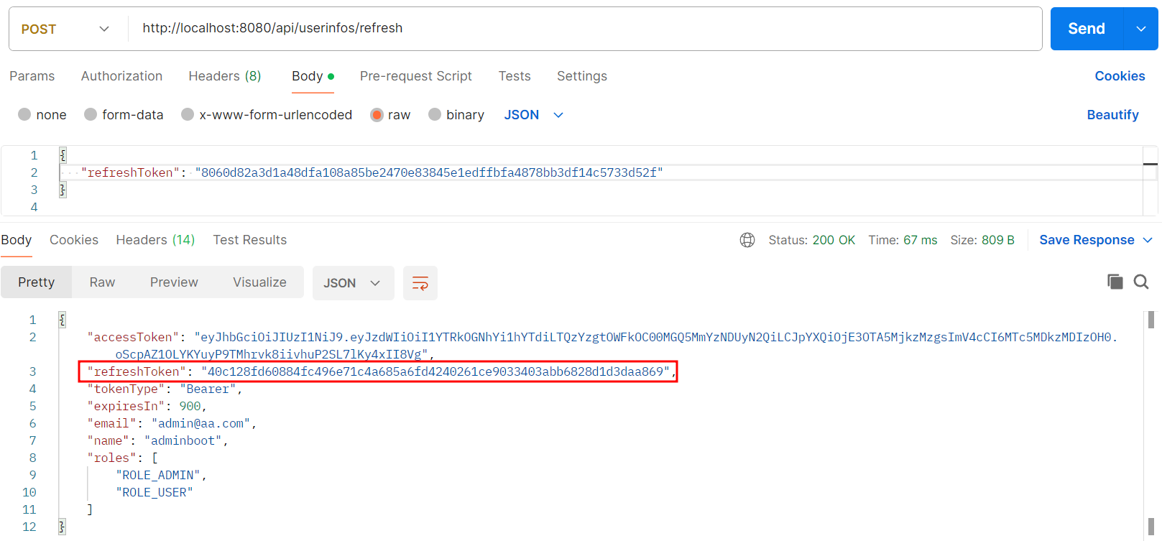
Refresh 요청 후에 refresh_token 테이블에 갱신된 refresh token
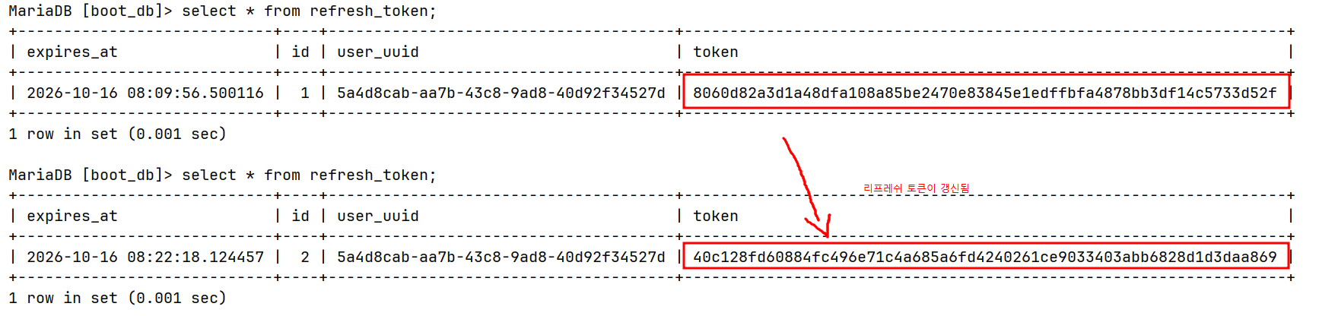
②-1. 유효하지 않은 Refresh Token으로 토큰 갱신(refresh) 요청하기
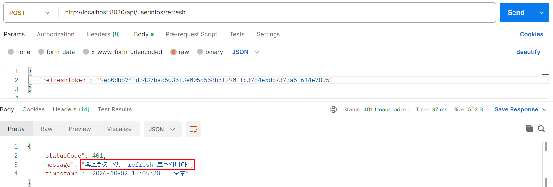
발급된 적 없는 임의의 문자열을 refresh 토큰으로 보내면, DB(refresh_token 테이블)에서 해시가 일치하는 레코드를 찾지 못해 거부된다.
curl -s -w "\n%{http_code}\n" "$B/api/userinfos/refresh" -H "Content-Type: application/json" -d '{"refreshToken":"garbage-not-issued-0000"}'
요청 | 결과
발급된 적 없는 refresh 토큰으로 /refresh | 401 "유효하지 않은 refresh 토큰입니다"

③ 로그아웃 — POST /api/userinfos/logout
POST http://localhost:8080/api/userinfos/logout
Content-Type: application/json

{
"refreshToken": "<폐기할 refreshToken>"
}
→ 응답: 204 No Content (서버가 해당 refresh 를 DB 에서 삭제)
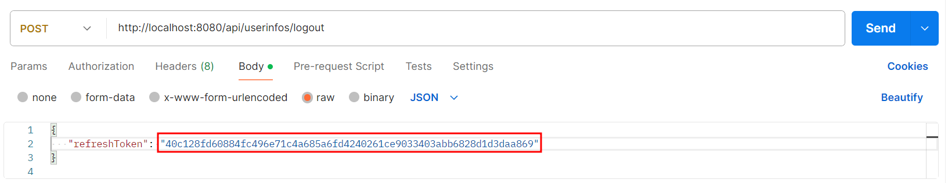
Logout 요청 후에 refresh_token 테이블에서 삭제된 refresh token
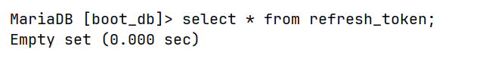
④ 1단계 방식 위조 토큰으로 재시도 — GET /api/userinfos/me
secret 이 유출된 상태를 가정하고, 1단계와 동일한 방식(sub 에 email 을 넣어 서명)으로 위조한 토큰을 이 2단계 서버에 제시한다. 비교를 위해, 같은 secret·같은 서명 방식으로 실제 사용자의 uuid 를 sub 에 넣어 위조한 토큰도 함께 시도한다.
LOGIN=$(curl -s "$B/api/userinfos/login" -H "Content-Type: application/json" -d '{"email":"admin@aa.com","password":"pwd1"}')

UUID=$(echo "$LOGIN" | python -c "import sys,json;print(json.load(sys.stdin)['accessToken'])" | cut -d. -f2 | python -c "import sys,base64,json;s=sys.stdin.read().strip();s+='='*(-len(s)%4);print(json.loads(base64.urlsafe_b64decode(s))['sub'])")
FT_UUID=$(python docs/security/jwt_forge.py "$UUID")
curl -s -w "\n%{http_code}\n" "$B/api/userinfos/me" -H "Authorization: Bearer $FT_UUID"

FT_EMAIL=$(python docs/security/jwt_forge.py admin@aa.com)
curl -s -w "\n%{http_code}\n" "$B/api/userinfos/me" -H "Authorization: Bearer $FT_EMAIL"

위조 방식 | 결과
sub=실제 uuid (같은 secret) | 200 — 서명·uuid 모두 일치 → 인증됨
sub=email, 1단계 방식 (같은 secret) | 401 — 서명은 유효하지만 그런 uuid 를 가진 사용자가 없음
→ 두 토큰 모두 같은 secret 으로 유효하게 서명됐다. 차이는 오직 sub 에 담긴 값뿐이다 — uuid 전환이 "서명 위조 자체"가 아니라 "위조해서 흉내 낼 수 있는 대상(공격 범위)"을 차단한다는 것을 보여준다.

⑤ Refresh 토큰 재사용 탐지 — POST /api/userinfos/refresh
회전으로 이미 폐기된(한 번 쓰인) refresh 토큰을 다시 제출하면 재사용으로 간주돼 거부되고, 그 사용자의 모든 refresh 토큰이 함께 폐기된다 — 회전으로 막 받은, 아직 쓰지 않은 최신 토큰도 예외가 아니다.
LOGIN=$(curl -s "$B/api/userinfos/login" -H "Content-Type: application/json" -d '{"email":"admin@aa.com","password":"pwd1"}')

R1=$(echo "$LOGIN" | python -c "import sys,json;print(json.load(sys.stdin)['refreshToken'])") # 최초 refresh
ROT1=$(curl -s "$B/api/userinfos/refresh" -H "Content-Type: application/json" -d "{\"refreshToken\":\"$R1\"}") # 200, R1 회전

# 회전으로 받은 최신 토큰
R2=$(echo "$ROT1" | python -c "import sys,json;print(json.load(sys.stdin)['refreshToken'])")

curl -s -w "\n%{http_code}\n" "$B/api/userinfos/refresh" -H "Content-Type: application/json" -d "{\"refreshToken\":\"$R1\"}" # 이미 폐기된 R1 재사용

curl -s -w "\n%{http_code}\n" "$B/api/userinfos/refresh" -H "Content-Type: application/json" -d "{\"refreshToken\":\"$R2\"}" # 아직 안 쓴 최신 토큰
요청 | 결과
이미 회전으로 폐기된 R1 재사용 | 401 "재사용이 감지되어 모든 세션이 종료되었습니다. 다시 로그인하세요"
재사용 탐지 직후, 아직 쓰지 않은 R2 로 /refresh | 401 "유효하지 않은 refresh 토큰입니다" — 전체 폐기가 실제로 적용됨
참고) 인증이 필요한 일반 API 호출 — GET /api/userinfos/me
GET http://localhost:8080/api/userinfos/me
Authorization: Bearer <accessToken>
→ JSON 본문 없이, accessToken 만 Authorization 헤더에 담아 호출한다.

5. 방어 정리
위험 | 방어 | 단계
secret 유출 → 위조 | 강한 secret env 관리, 기동 시 fail-closed, 로테이션 | 1단계
alg:none·서명 변조 | verifyWith() 로 서명 필수 검증(이미 적용) | 기존
payload 노출 → 공격 범위 확대 | subject 를 email→uuid(불투명)로 교체 | 2단계
탈취 토큰 장기 유효·로그아웃 무력화 | 짧은 access(15분) + Refresh(서버 저장·회전·폐기) | 2단계
DB 유출 시 refresh 원문 노출 | 해시(SHA-256) 저장(적용됨) — DB 유출돼도 원문 복원 불가 | 2단계 보강
탈취된 refresh 재사용 | 재사용 탐지 → 해당 사용자 전체 세션 일괄 폐기(적용됨) | 2단계 보강
전송 중 탈취 | HTTPS/TLS 필수(평문 금지) | 공통

6. 핵심 요약
- payload 는 암호화가 아니다 → PII 금지. 이 앱은 subject 를 email→uuid 로 바꿔 "이메일만 알면 위조" 경로를 차단했다.
- 탈취 대비는 짧은 access(15분) + Refresh(서버 저장·회전·로그아웃 폐기)로 피해 시간과 범위를 최소화한다.
- 두 방어 모두 secret 유출 자체를 막지는 못한다 — secret 하드닝(1단계)과 함께여야 완전하다.

7. 자주 묻는 질문 (FAQ)
secret 외부화, fail-closed, 약한 secret 의 기준, git 노출 등 1단계 공통 FAQ(Q1~Q4, Q7)는 1단계 문서 참고. 아래는 2단계(uuid·Refresh)에 특화된 질문만 다룬다.

Q1. PII 가 무엇인가요?
개인 식별 정보(Personally Identifiable Information) — 이름·주민번호·email·전화번호처럼 개인을 알아볼 수 있는 정보다. JWT payload 는 암호화가 아니라 base64 라 누구나 읽으므로 PII 를 넣지 않는다. 그래서 이 앱은 토큰 subject 를 email → uuid(불투명 식별자)로 바꿨다(§3 참고).

Q2. access 와 refresh 토큰의 차이는?
access 는 API 호출마다 Authorization 헤더로 보내는 단기 JWT(권한 증표)다. 자주 노출되므로 짧게 둔다. refresh 는 access 가 만료됐을 때 새 access 를 받기 위한 장기 자격으로, 평소엔 보관만 하고 /refresh 호출 때만 쓴다. 이 앱의 refresh 는 JWT 가 아니라 서버 DB 에 저장한 무작위 값이라 폐기(로그아웃)·회전이 가능하다. 요약: access=짧고 자주, refresh=길고 가끔·서버가 통제.

Q3. 토큰이 없거나 유효하지 않아 401 이 발생했는데 [AUDIT] 로그가 안 남는 경우가 있었다. 원인은?
감사 로그 출처가 두 군데로 나뉘어 있었기 때문이다.
- 로그인 성공/실패(아이디·비밀번호 불일치 등)는 SecurityAuditListener 가 Spring Security 의 AuthenticationSuccessEvent/AbstractAuthenticationFailureEvent 를 구독해 [AUDIT]로 남긴다.
- 토큰이 없거나 유효하지 않아 API 호출 자체가 거부되는 401 은 SecurityConfig 의 authenticationEntryPoint() 에서 응답이 만들어진다. 이 처리는 Security 필터 체인(ExceptionTranslationFilter) 안에서 끝나며 DispatcherServlet/컨트롤러까지 요청이 도달하지 않는다. 그런데 기존 [AUDIT] 로그는 DefaultExceptionAdvice 의 @ExceptionHandler(AuthenticationException.class)(컨트롤러 실행 중 발생한 예외만 받는 @RestControllerAdvice)에만 있었으므로, 이 경로에서는 호출될 수 없어 로그가 비어 있었다.
수정: authenticationEntryPoint() 내부에서 응답을 쓰기 직전에 직접 [AUDIT] 로그를 남기도록 변경했다(SecurityConfig.java). 요청 메서드·URI·클라이언트 IP·실패 사유를 함께 기록한다.
[AUDIT] 인증 실패(401) - GET /api/students from 0:0:0:0:0:0:0:1 : Full authentication is required to access this resource

